Anexă la Buletin de avertizare nr. 39 din 16 august 2022

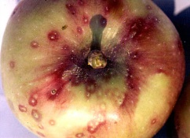
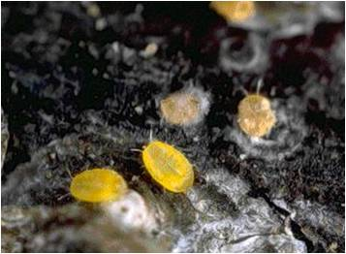

Larvele păduchelui din San Jose Atac pe fruct produs de păduchele din San Jose
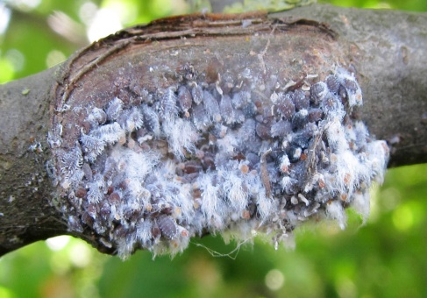
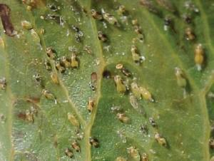

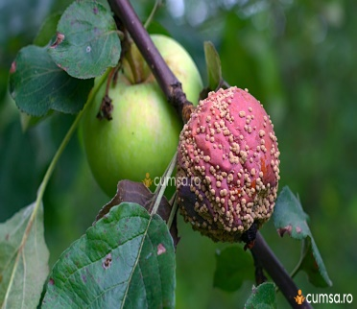
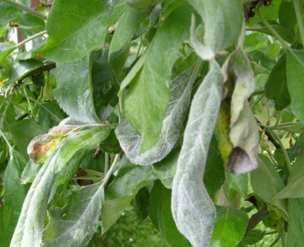
Păduchele lânos Puricele melifer părului
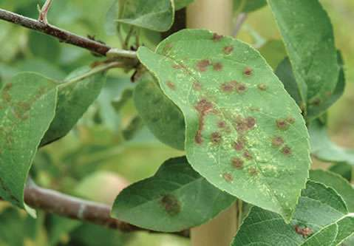
Rapăn pe frunze Făinare pe frunze Monilioză pe fruct

